参考例

私たちの○○町内会では、自分たちが暮らしやすい環境づくりのために、地域の様々な課題に取り組んでいます。
こうした活動には、地域にお住まいの皆様のご支援が欠かせません。
町内会に加入・参加をされていない方は、ぜひご加入・ご参加いただき、一緒に地域のまちづくりを進めていきましょう。
みんな町内会にささえられています

環境・衛生の活動
・ごみステーションの維持・管理
・除雪パートナーシップ制度などの活用による除排雪
・町内会設置の街路灯の管理
・資源物の回収、リサイクル運動
・一斉清掃活動、緑化活動 など
（○○○円、○％）




○○町内会では、
皆様からいただいている
町内会費「○○○」円は、
このような各種事業に
使われております。

防犯・防災の活動
・自主防災・防犯組織の運営
・防災・防犯訓練の実施
・街頭啓発など交通安全運動
・子どもの見守り活動 など
（○○○円、○％）
福祉の活動
・子育て支援活動
・お年寄りや障がいのある方を支えるボランティア活動
・高齢者世帯への見守り活動
・敬老会の実施、運営 など
（○○○円、○％）

親睦交流を深める活動
・子ども会の実施
・文化サークル・教室の実施
・お祭りの実施
・盆踊り大会の実施
・町内会新年会の実施 など
（○○○円、○％）
健康づくりのための活動
・ラジオ体操の実施
・健康づくり教室
・健康診断の実施
・町内会運動会の実施 など
（○○○円、○％）

その他の活動
・町内会会報などの発行、回覧
・市広報誌の配布
・集会所等の運営 など
（○○○円、○％）
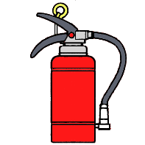

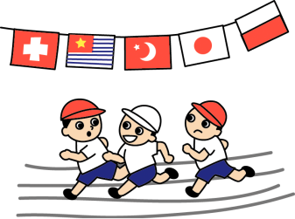

お問い合わせ先

〇〇地区〇〇町内会 （担当〇〇 TEL：〇〇〇－〇〇〇〇）

